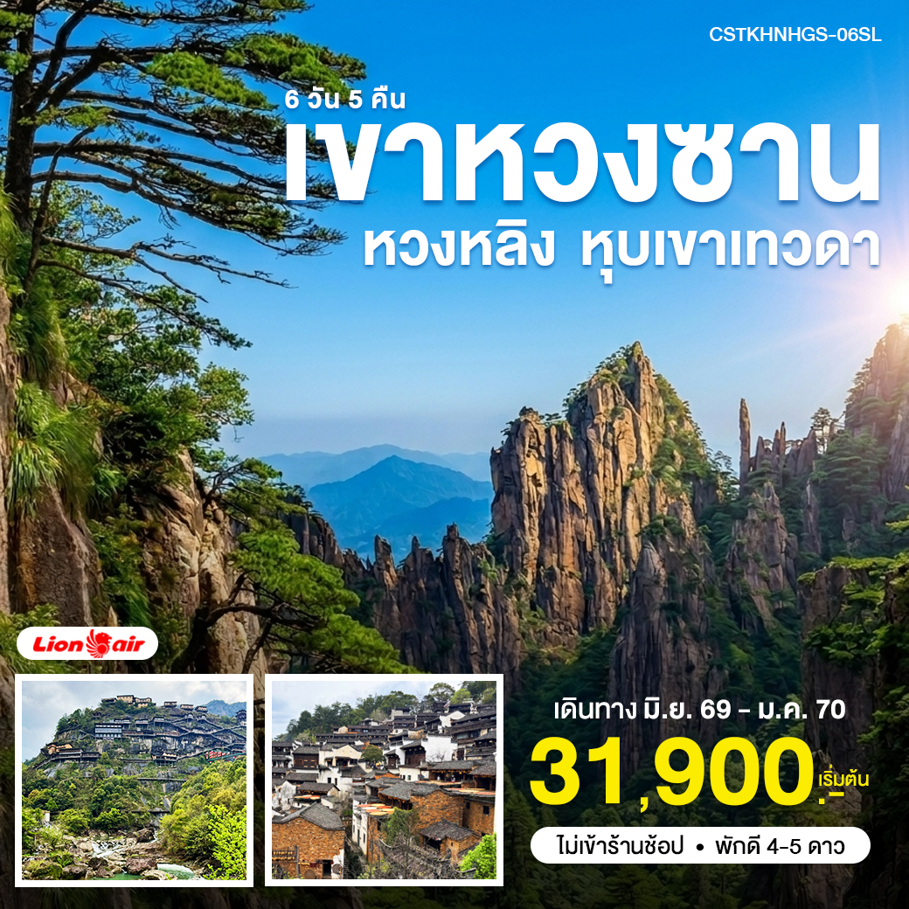

โปรแกรม หนานชาง หวงซาน 6วัน5คืน (SL)
วันที่ | โปรแกรม | อาหาร |  |  | โรงแรม
วันที่ | โปรแกรม | เช้า | กลางวัน | เย็น | โรงแรม
วันแรก | ดอนเมือง – หนานชาง – หอเถิงหวังเก๋อ – ถนนคนเดินสายวัฒนธรรม | ✈︎ | snack box |  | โรงแรม GAN JIANG THE QUBE HOTEL NANCHANG หรือเทียบเท่า 5 ดาว
วันที่สอง | เมืองหนานชาง–อุทยานภูเขาหลิงซาน(รวมกระเช้า)–ท้องฟ้ากระจก–หุบเขาเทวดา–ซ่างเหรา |  |  |  | โรงแรม SHANGRAO VIENNA INN HOTELหรือเทียบเท่า 4 ดาว
วันที่สาม | เมืองซ่างเหรา–เมืองอู้หยวน–หมูบ้านหวงหลิง–เมืองหวงซาน–ถนนโบราณถุนซี |  |  |  | โรงแรม HUANGSHAN VIENNA INN HOTEL หรือเทียบเท่า 4 ดาว
วันที่สี่ | เมืองหวงซาน– อุทยานหวงซาน รวมกระเช้าไป-กลับ |  |  |  | โรงแรม HUANGSHAN VIENNA INN HOTEL หรือเทียบเท่า 4 ดาว
วันที่ห้า | เมืองหวงซาน–เมืองจิ่งเต๋อเจิ้น–พิพิธภัณฑ์เซรามิค – สวนวัฒนธรรมเตาเผาเถาซีชวน –  เมืองหนานชาง–ห้างWADA |  |  |  | โรงแรม GAN JIANG THE QUBE HOTEL NANCHANG หรือเทียบเท่าระดับ 5 ดาว
วันที่หก | เมืองหนานชาง – ดอนเมือง |  | snack box | ✈︎
** โปรแกรมการเดินทางอาจเปลี่ยนแปลงตามความเหมาะสม **

สายการบิน Thai Lion Air
Flight | Details | Departure | Arrival | Baggage
SL938 | DMK-KHN | 08.25 | 12.45 | 20 KG / ท่าน / 1 ชิ้น
SL939 | KHN-DM K | 14.15 | 17.00 | 20 KG / ท่าน / 1 ชิ้น

วันแรก ดอนเมือง–หนานชาง–หอเถิงหวังเก๋อ – ถนนคนเดินสายวัฒนธรรม

05.30 น. คณะพร้อมกัน ณ สนามบินดอนเมือง อาคาร 1 อาคารผู้โดยสารขาออกระหว่างประเทศ ประตู 1 โดยมีเจ้าหน้าที่ของบริษัทฯ คอยต้อนรับและอำนวยความสะดวกแก่ท่าน เพื่อนำท่านเช็คอิน ณ เคาน์เตอร์สายการบิน THAI LION AIR (SL)
08.25 น. ออกเดินทางโดยสายการบิน THAI LION AIR (SL) เที่ยวบินที่ SL938
12.45 น. คณะท่านเดินทางถึง เมืองหนานชาง เป็นเมืองหลวงและเมืองใหญ่สุดของมณฑลเจียงซี
เที่ยง มีบริการอาหารว่าง บนรถทัวร์ (แฮมเบอร์เกอร์)
จากนั้นนำท่านเยี่ยมชม หอเถิงหวังเก๋อ หอโบราณสถานริมน้ำ(Tengwang Pavillion)ตั้งอยู่ริมฝั่งแม่น้ำกั้นเจียงทางตะวันตกเฉียงเหนือของนครหนานชาง สร้างขึ้นครั้งแรกเมื่อปี 653 ราชวงศ์ถัง ใช้เพื่อเป็นหอระวังภัยจากเพลิงไหม้และจัดเลี้ยงต้อนรับแขกผู้มาเยือน
(รวมค่าขึ้นชมหอด้านบน)
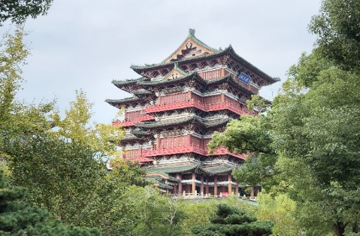
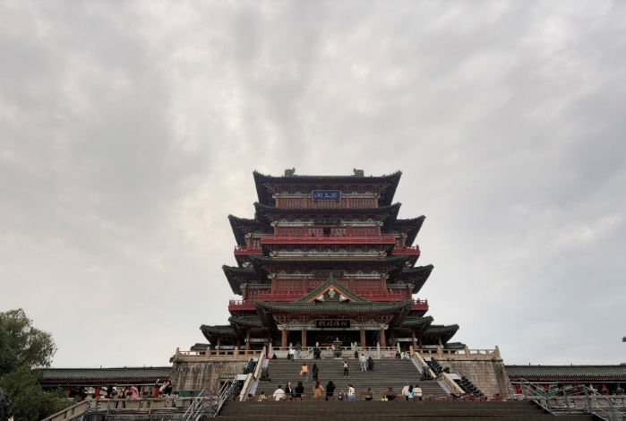

จากนั้นนำท่านเดินทางสู่ ถนนคนเดินสายวัฒนธรรม เป็นถนนคนเดินที่ ในเมืองหนานชาง มณฑลเจียงซี เป็นย่านท่องเที่ยวที่ผสมผสานสถาปัตยกรรมแบบโบราณเข้ากับไลฟ์สไตล์สมัยใหม่ได้อย่างลงตัว
เย็น บริการอาหารเย็น ณ ภัตตาคาร หลังจากนั้นถึงเวลาอันสมควรนำท่านเดินทางสู่ที่พัก
ที่พัก : โรงแรม Microtel by Wyndham Changsha หรือเทียบเท่า

วันที่สอง อุทยานภูเขาหลิงซาน–ท้องฟ้ากระจก–หุบเขาเทวดาวั้งเซียนกู่–เมืองซ่างเหรา
เช้า บริการอาหารเช้า ณ ห้องอาหารโรงแรม หลังอาหารนำท่านสู่ อุทยานภูเขาหลิงซาน นั่งกระเช้าชมวิว มรดกทางธรรมชาติที่ยอดเขาหลายยอดเรียงราย ได้รับการขนานนามว่าเป็น "พิพิธภัณฑ์หินแกรนิตโลก" สัมผัสความอลังการของทิวเขาที่รูปร่างแปลกตาตามจินตนาการ เดินทางต่อไปยัง ท้องฟ้ากระจก จุดไฮไลท์ที่จะนำท่านไปยืนบนกระจกผืนใหญ่ที่ถูกปูเอาไว้ ให้ท่านได้ถ่ายรูปภาพสะท้อนเงาออกแบบโพสท่าได้อย่างมีสไตล์
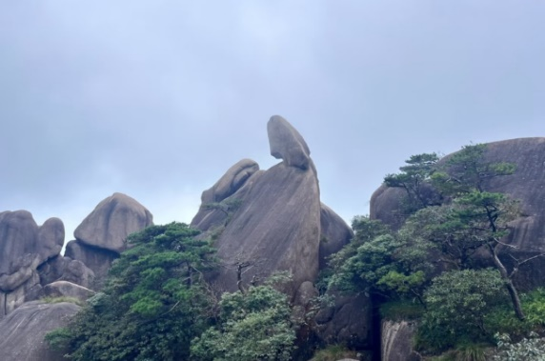
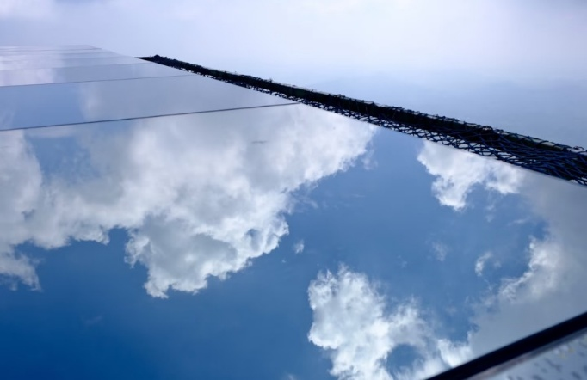
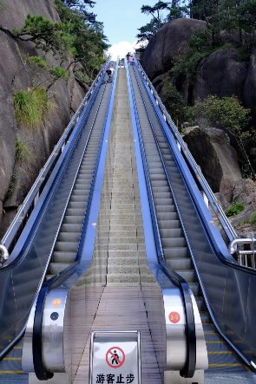
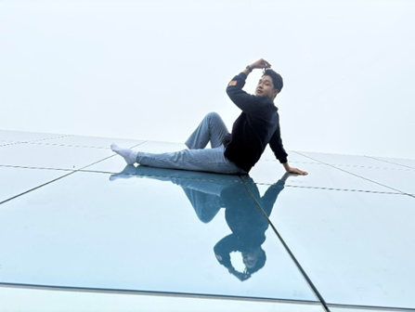
**เลือกอย่างใดอย่างหนึง การเลือกขึ้นอยู่กับสถานการณ์ในตอนนั้น**

กลางวัน บริการอาหารกลางวัน ณ ภัตตาคาร หลังอาหารนำท่านเดินทางสู่ หุบเขาเทวดา อยู่ที่เมืองซ่างเหรา มณฑลเจียงซีทางภาคใต้ของจีน เป็นหมู่บ้านเก่าแก่โบราณ มีมาตั้งแต่สมัยสามก๊ก หรือ ราวกว่า 2,000 ปีก่อน ปัจจุบันได้รับสถานะเป็นสถานที่ท่องเที่ยว 4A ในระดับมณฑลของมณฑลเจียงซี สัมผัสบรรยากาศของหุบเขาเทวดาแสงสีในแต่ละช่วงเวลา ซึ่งภายในมีร้านค้าและร้านอาหารมากมาย
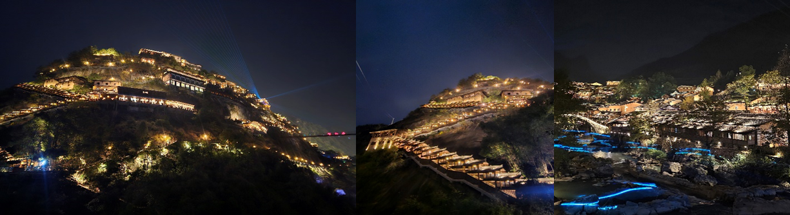
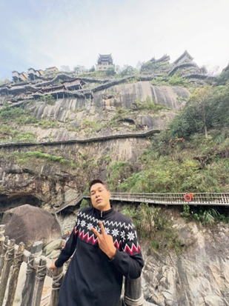
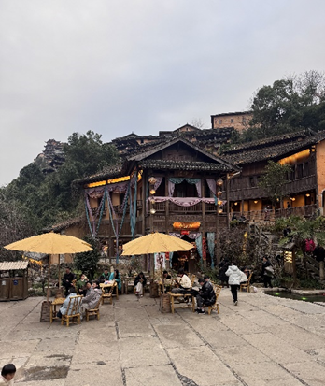

ค่ำ บริการอาหารค่ำ ณ ภัตตาคาร หลังอาหารนำท่านสู่ เมืองซ่างเหรา ได้เวลาอันสมควรนำท่านเข้าสู่ที่พักโรงแรม
ที่พัก SHANGRAO VIENNA INN HOTEL หรือเทียบเท่าระดับ 4 ดาว
วันที่สาม เมืองอู้หยวน–หมู่บ้านโบราณหวงหลิง(รวมกระเช้าขึ้นลง)–เมืองหวงซาน–ถนนโบราณถุนซี
เช้า บริการอาหารเช้า ณ ห้องอาหารโรงแรม หลังอาหารนำท่านเดินทางสู่ เมืองอู้หยวนตั้งอยู่ในมณฑลเจียงซี ทางตะวันออกเฉียงเหนือของจีน ได้รับการยกย่องว่าเป็น "ชนบทที่สวยที่สุดในจีน" โดดเด่นด้วยหมู่บ้านโบราณสถาปัตยกรรมฮุยโจว (Hui-style) จากนั้นนำท่านเดินทางไปยัง หมู่บ้านโบราณหวงหลิง (รวมกระเช้าไป-กลับ) หมู่บ้านโบราณที่ได้ชื่อว่าเป็นหนึ่งในเมืองที่สวยที่สุดในเมืองอู้หยวน มีประวัติศาสตร์อันยาวนานกว่า 580 ปี หมู่บ้างหวงหลิง ได้รับการพัฒนาจากชาวบ้านและรัฐบาลในการพัฒนาการท่องเที่ยว หมู่บ้านแห่งนี้หากมองจากมุมสูงจะสามารถเห็นสายหมอกที่ปกคลุมหมู่บ้านทัศนียภาพนาขั้นบันไดและวิวธรรมชาติสุดตระการตา
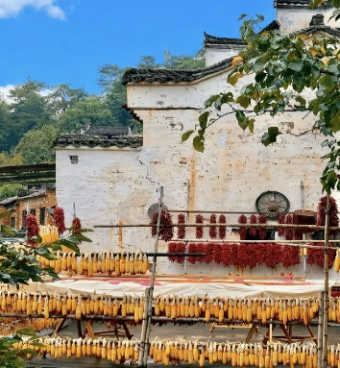
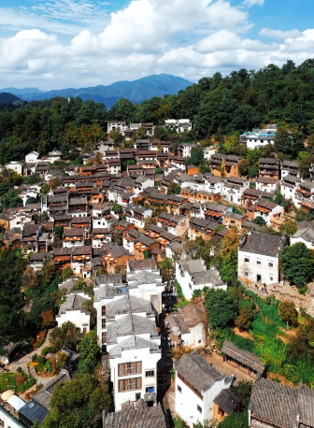
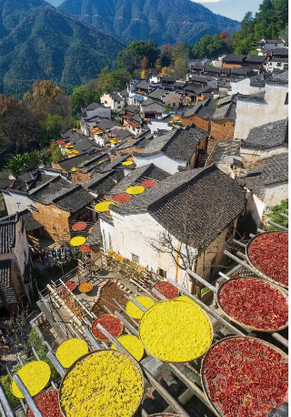
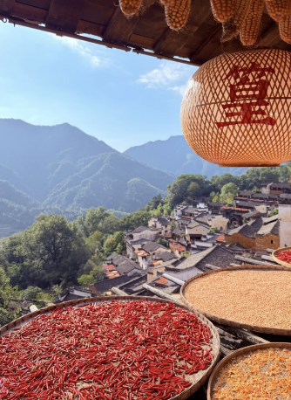
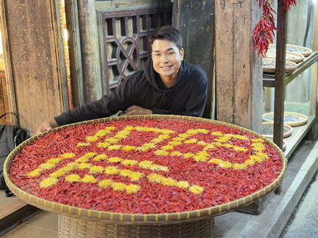
กลางวัน บริการอาหารกลางวัน ณ ภัตตาคาร หลังอาหารนำท่านสู่ เมืองหวงซาน ตั้งอยู่ทางตอนใต้ของมณฑลอานฮุย ประเทศจีน เป็นเมืองท่องเที่ยวยอดนิยมที่เลื่องชื่อด้านความงามทางธรรมชาติระดับโลก โดยเฉพาะเทือกเขาหวงซาน (Yellow Mountain) ซึ่งเป็นมรดกโลกคู่ (ทางวัฒนธรรมและธรรมชาติ) จาก UNESCO โดดเด่นด้วยวิวทะเลหมอก สนแปลกตา และหินรูปร่างมหัศจรรย์ รวมถึงเป็นแหล่งกำเนิดวัฒนธรรมฮุยโจวโบราณเที่ยวชม ถนนโบราณถุนชี
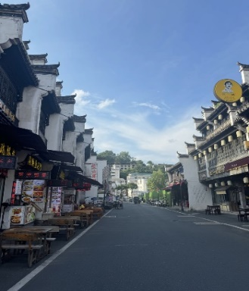
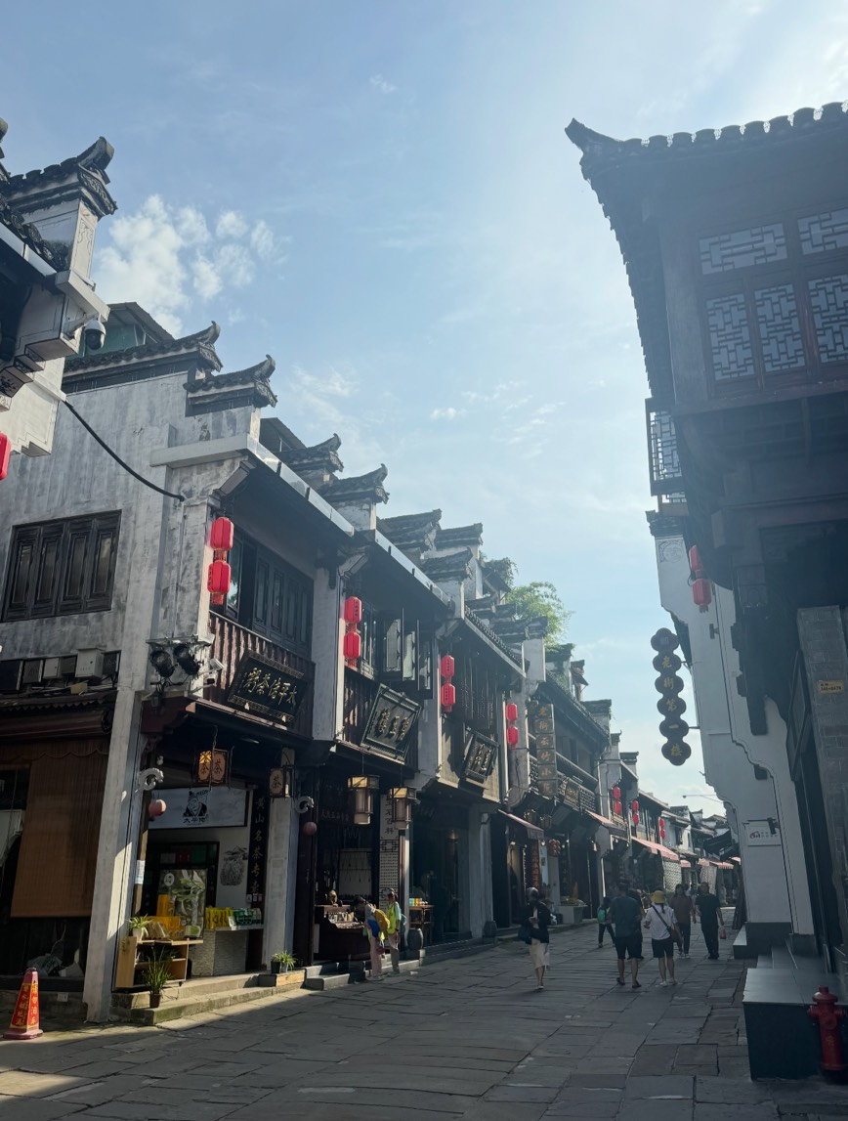
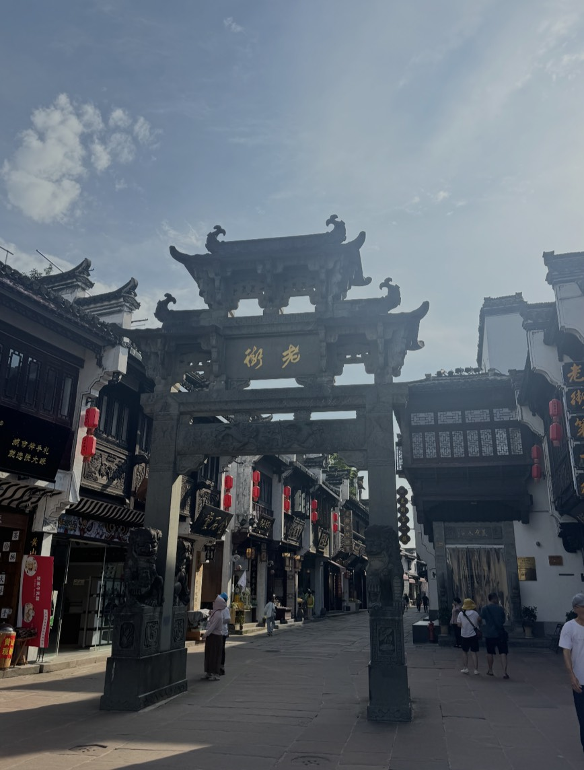
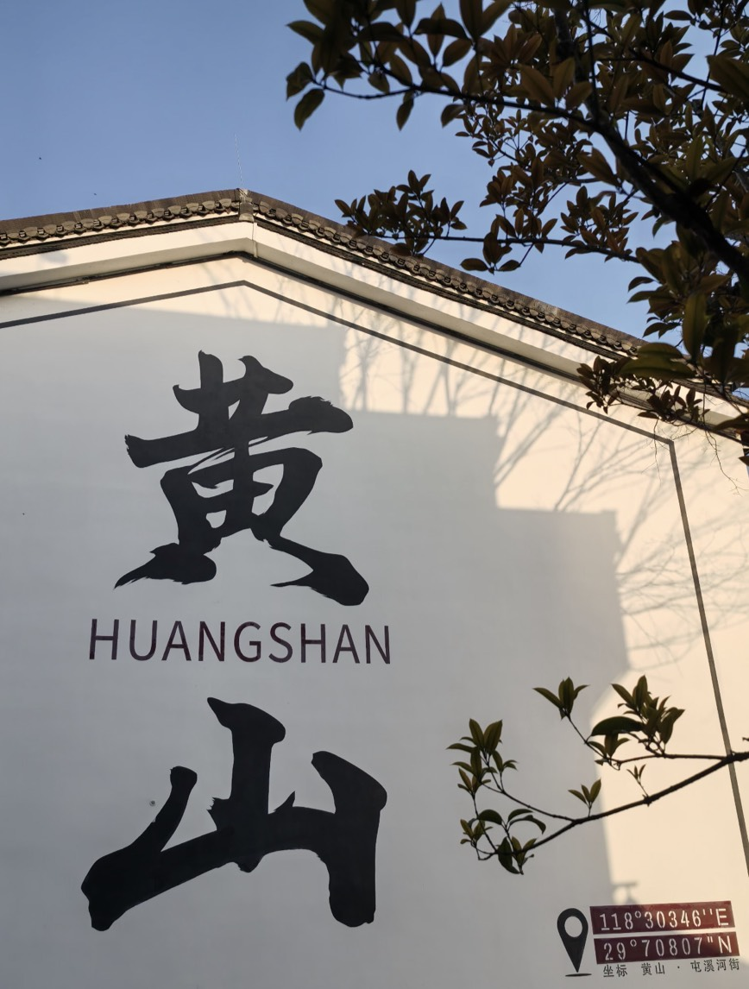

ค่ำ บริการอาหารค่ำ ณ ภัตตาคาร หลังอาหารนำท่านสู่ที่พักโรงแรม
ที่พัก HUANGSHAN VIENNA INN HOTEL หรือเทียบเท่าระดับ 4 ดาว
วันที่สี่ อุทยานหวงซาน (รวมกระเช้าไป-กลับ )
เช้า บริการอาหารเช้า ณ ห้องอาหารโรงแรม หลังอาหารนำท่านสู่ อุทยานหวงซาน เป็น 1 ใน 10 ยอดเขาที่สวยที่สุดในประเทศจีน และมรดกโลกทางธรรมชาติโดยองค์การ UNESCO ที่มีชื่อเสียงก้องโลก ด้วยความสูงเสียดฟ้ากว่า 3,000 ฟุต เหนือระดับน้ำทะเล ที่นี่คือดินแดนที่ธรรมชาติบรรจงสร้างความอัศจรรย์ไว้ในที่เดียว นำท่านนั่งกระเช้าขึ้นสู่ยอดเขาเพื่อสัมผัสทัศนียภาพแบบพาโนรามา ดื่มด่ำกับมวลหมู่ต้นสนพันปีและทะเลหินอันกว้างใหญ่ ให้ท่านได้บันทึกภาพความประทับใจ ณ จุดชมวิวที่ดีที่สุดของอุทยานที่โลกยอมรับ (รวมกระเช้าไป-กลับ)
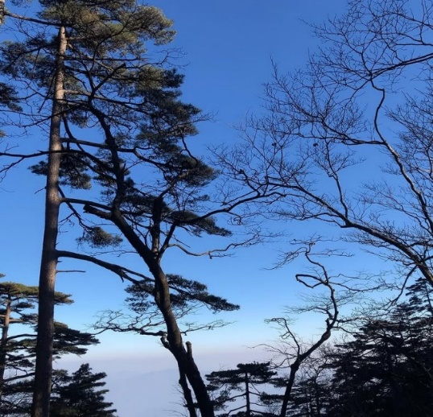
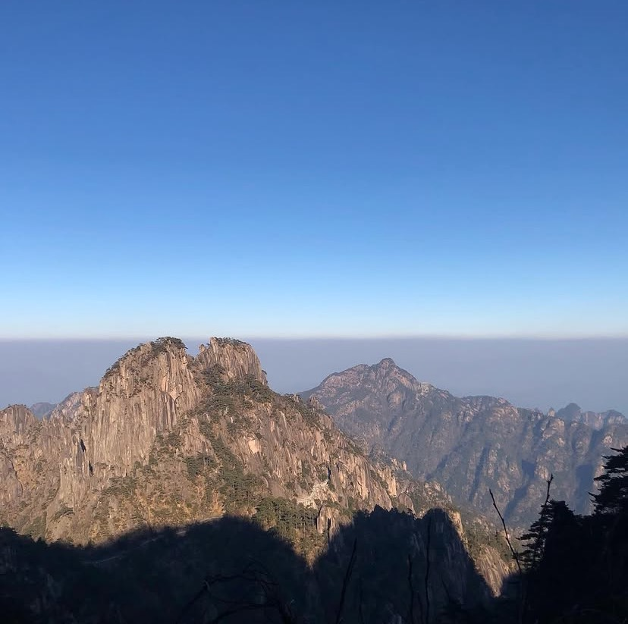

กลางวัน บริการอาหารกลางวัน ณ ภัตตาคาร หลังอาหารนำท่านเที่ยวชมบนอุทยานเขาหวงซานท่านจะได้สัมผัสกับความมหัศจรรย์ของหมู่ต้นสนพันปีและทะเลหินอันกว้างใหญ่ที่มีชื่อเสียงระดับโลก เมื่อสมควรแก่เวลา นำท่านนั่งกระเช้าลงจากยอดเขาหวงซาน
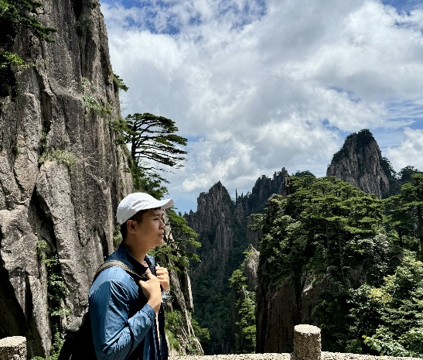

ค่ำ บริการอาหารค่ำ ณ ภัตตาคาร หลังอาหารนำท่านเข้าสู่ที่พักโรงแรม
ที่พัก HUANGSHAN VIENNA INN HOTEL หรือเทียบเท่าระดับ 4 ดาว
วันที่ห้า เมืองจิ่งเต๋อเจิ้น–พิพิธภัณฑ์เซรามิค – สวนวัฒนธรรมเตาเผาเถาซีชวน – เมืองหนานชาง –
ห้างWADA
เช้า บริการอาหารเช้า ณ ห้องอาหารโรงแรม หลังอาหารนำท่านสู่ เมืองจิ่งเต๋อเจิ้น พาคุณไปดูต้นกำเนิดเซรามิคที่โด่งดังที่สุดในประวัติศาสตร์จีน! เมืองจิ่งเต๋อเจิ้นคือแหล่งผลิตเครื่องเคลือบดินเผาชั้นเลิศที่มีประวัติศาสตร์ยาวนานหลายยุคสมัย โดดเด่นด้วยระบบการผลิตที่สืบทอดกันมาอย่างสมบูรณ์แบบ ผสมผสานกรรมวิธีดั้งเดิมเข้ากับฝีมืออันประณีต จนขึ้นชื่อว่าเป็นเมืองที่ผลิตเครื่องเคลือบดินเผาได้สวยงามที่สุดในโลก นำท่านเที่ยวชม พิพิธภัณฑ์เซรามิคเป็นพิพิธภัณฑ์เฉพาะทางด้านเครื่องเคลือบดินเผาขนาดใหญ่แห่งแรกของจีน จัดแสดงประวัติศาสตร์และผลงานศิลปะเซรามิคอันล้ำค่าตั้งแต่สมัยโบราณจนถึงยุคใหม่ โดยเฉพาะเครื่องเคลือบสีน้ำเงินขาว
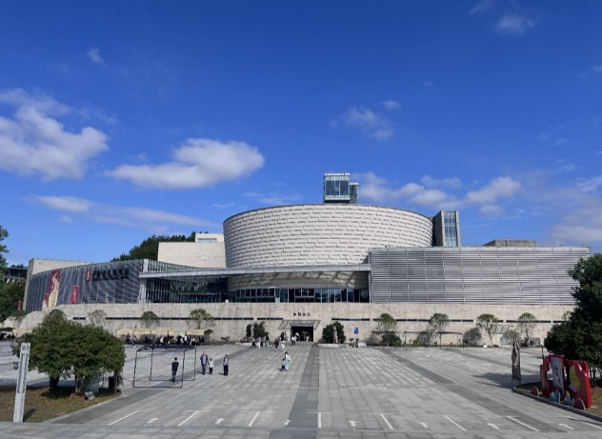
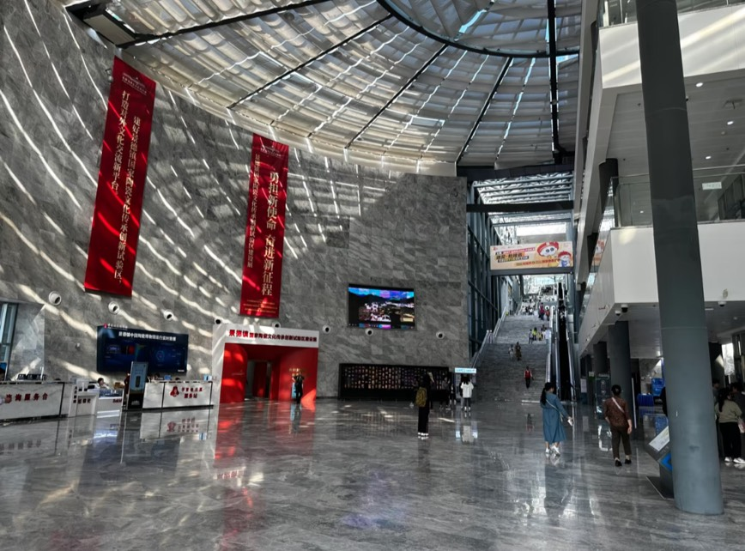
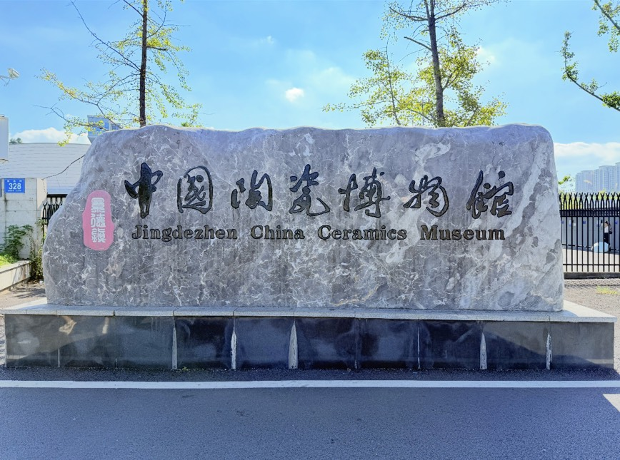

กลางวัน บริการอาหารกลางวัน ณ ภัตตาคาร หลังอาหารนำท่านสู่สวนวัฒนธรรมเตาเผาเถาซีชวนแลนด์มาร์คยอดฮิตที่ผสมผสานเสน่ห์ของเตาเผาโบราณเข้ากับไลฟ์สไตล์สมัยใหม่ได้อย่างลงตัว อิสระให้ท่านได้เที่ยวชม พื้นที่สร้างสรรค์ซึ่งเป็นแหล่งรวมตัวของเหล่าศิลปินและวัยรุ่น หรือเลือกซื้อ ผลงานเซรามิคดีไซน์ร่วมสมัยที่มีให้เลือกสรรมากมาย เพื่อเก็บไว้เป็นความทรงจำหรือของฝากที่ระลึก
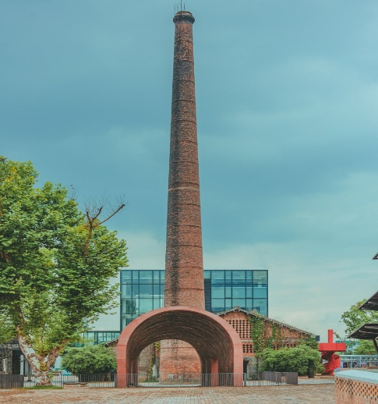
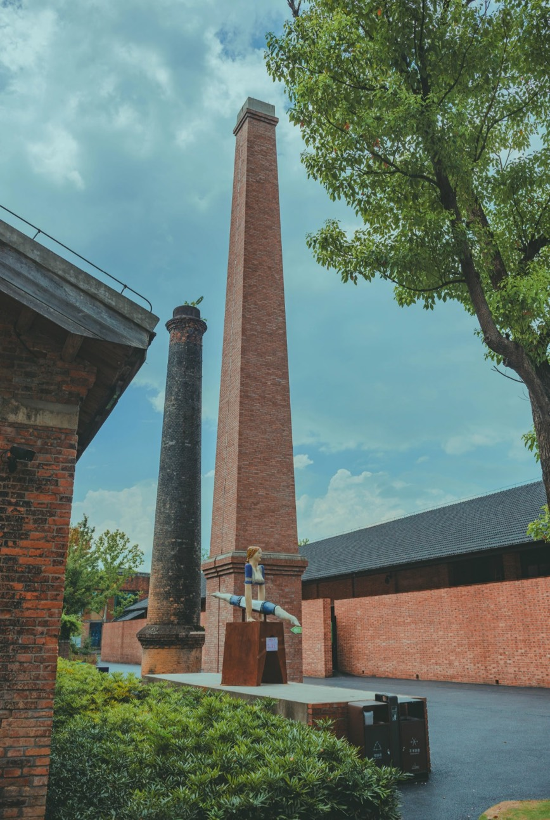
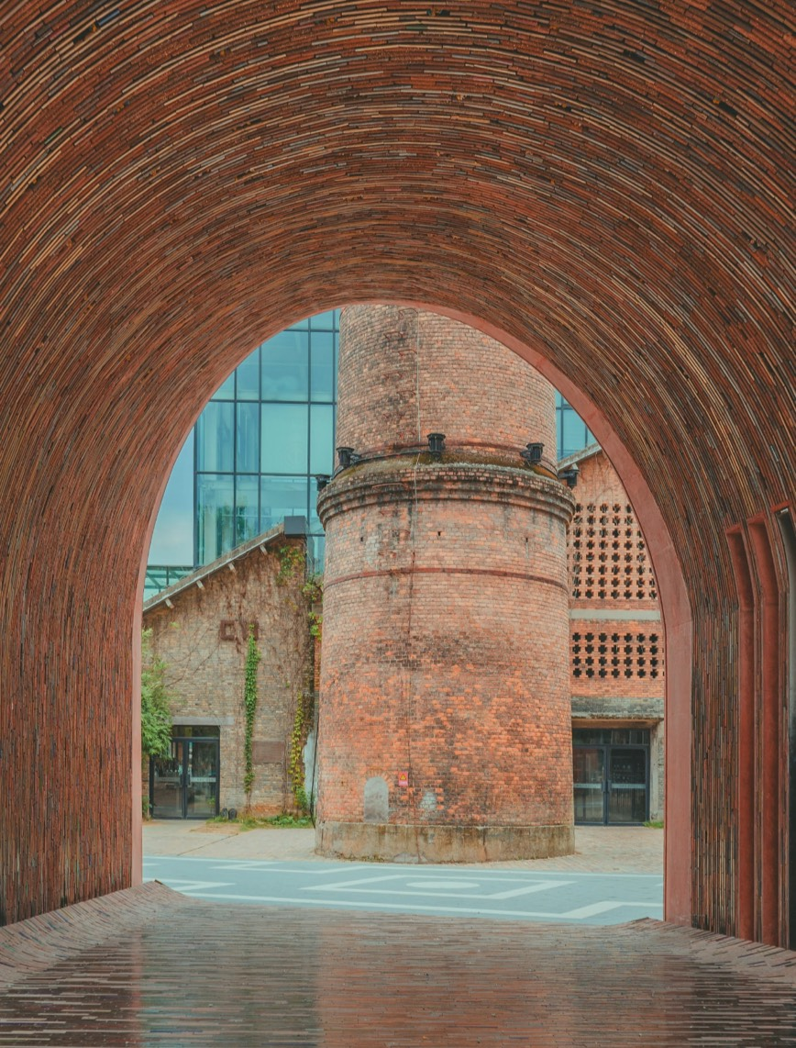

ถึงเวลาอันสมควรนำท่านเดินทางกลับสู่ เมืองหนานชาง เมือเดินทางถึงนำท่านเที่ยวชม ห้างWADA แลนด์มาร์คด้านไลฟ์สไตล์แห่งเมืองหนานชาง ให้ท่านได้เที่ยวชม และสัมผัสความทันสมัยของห้างสรรพสินค้าขนาดใหญ่ที่รวบรวมสินค้าแบรนด์เนมและร้านอาหารชั้นนำไว้มากมาย ท่านสามารถเลือกซื้อสินค้า หรือพักผ่อนตามอัธยาศัยตามความสนใจ
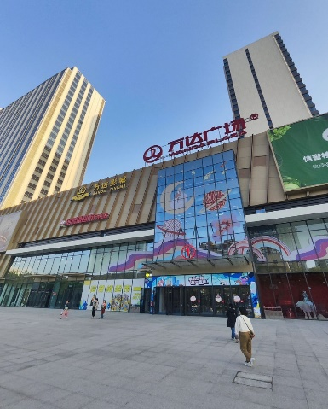
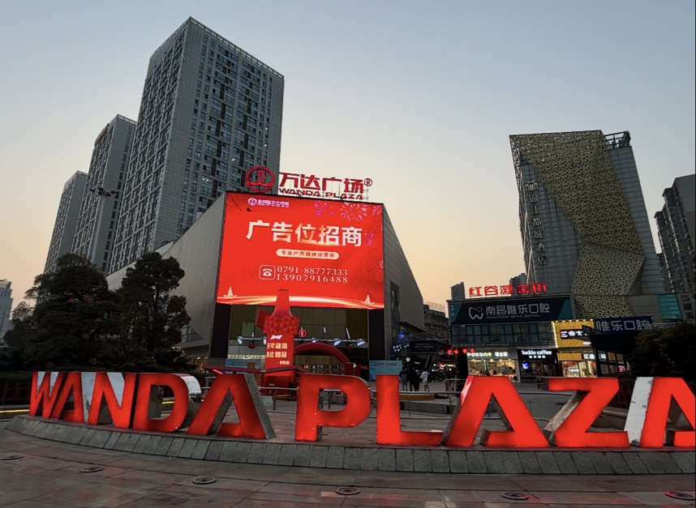
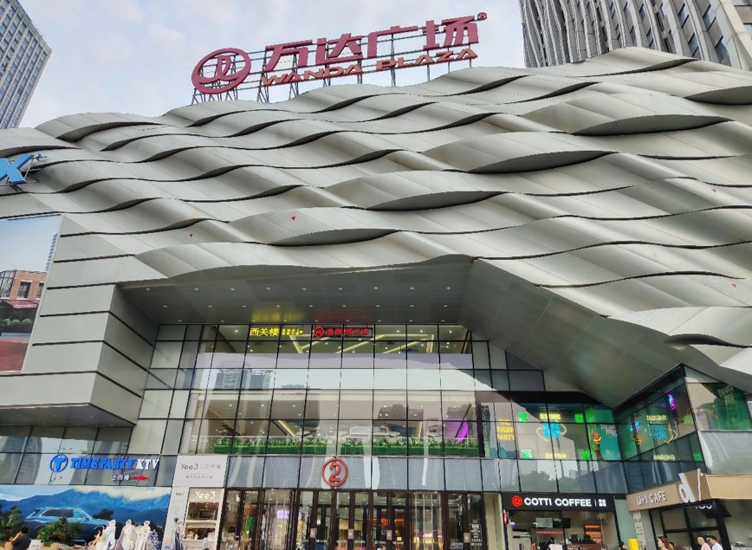

ค่ำ บริการอาหารค่ำ ณ ภัตตาคาร หลังอาหารนำท่านเข้าสู่ที่พักโรงแรม
ที่พัก GAN JIANG THE QUBE HOTEL NANCHANG หรือเทียบเท่าระดับ 5 ดาว

วันที่หก เมืองหนานชาง – กรุงเทพฯ (ท่าอากาศยานดอนเมือง)
เช้า บริการอาหารเช้า ณ ห้องอาหารโรงแรม สมควรแก่เวลานำท่านเดินทางสู่ สนามบินเมืองหนานชาง
14.15 น. ออกเดินทางสู่ ท่าอากาศยานดอนเมือง ประเทศไทย โดยสายการบิน Thai Lion Air เที่ยวบิน (SL939)
17.00 น. คณะท่านเดินทางถึง ท่าอากาศยานดอนเมือง โดยสวัสดิภาพ

หมายเหตุ ! โปรแกรมการเดินทางอาจเปลี่ยนแปลงตามความเหมาะสม บริษัทฯ ขอสงวนสิทธ์
ในการปรับเปลี่ยนราคา หากมีการปรับขึ้นของภาษีน้ำมันของสายการบิน

อัตราค่าบริการ
หนานชาง หุบเขาเทวดา หวงซาน 6วัน5คืน (SL)
วันเดินทาง | ราคาต่อท่าน(พักห้องคู่) | พักเดี่ยว
3-8, 8-13, 13-18,18-23, 23-28 มิถุนายน 2569 | 32,900 | 5,500.-
13-19, 18-23 กรกฎาคม 2569 | 34,900 | 6,000.-
28 กรกฎาคม – 2 สิงหาคม 2569 ,  2-7,17-22, 22-27 สิงหาคม 2569 | 34,900 | 6,000.-
1-6, 21-26 กันยายน 2569 | 31,900 | 5,500.-
26-31 ตุลาคม 2569 | 34,900 | 6,000.-
10-15 พฤศจิกายน 2569  30 พฤศจิกายน – 5 ธันวาคม 2569 | 32,900 | 5,500.-
5-10 , 15-20 ธันวาคม 2569 | 34,900 | 6,000.-
30 ธันวาคม 2569 – 4 มกราคม 2570 | 36,900 | 6,500.-
ราคาไม่รวมค่าทิปไกด์ท้องถิ่น คนขับรถ และหัวหน้าทัวร์ 10 หยวน ต่อวันต่อคน

อัตรานี้รวม
ค่าตั๋วเครื่องบินไป-กลับ ค่าภาษีสนามบินทุกแห่ง (ถ้ามี)
ค่าน้ำหนักกระเป๋าท่านละไม่เกิน 20 กิโลกรัม(1ใบ/ท่าน) (ตามที่สายการบินกำหนด)
ค่าโรงแรมที่พัก ตามรายการที่ระบุ ค่าเข้าชมสถานที่ต่างๆรายการที่ระบุ
ค่าอาหารและเครื่องดื่มตามรายการที่ระบุ ค่ารถรับส่งและระหว่างนำเที่ยวตามรายการที่ระบุ
ค่าประกันอุบัติเหตุระหว่างการเดินทาง ท่านละไม่เกิน 1,000,000 บาท ทั้งนี้ย่อมอยู่ในข้อจำกัดที่มีการตกลงไว้กับบริษัทประกันชีวิต

อัตรานี้ ไม่รวม
ค่าทำหนังสือเดินทาง (Passport) ค่าอาหารที่ไม่ได้ระบุไว้ในรายการ
ค่าใช้จ่ายส่วนตัวนอกเหนือจากรายการ เช่น ค่าเครื่องดื่ม, ค่าอาหารที่สั่งเพิ่มเอง, ค่าโทรศัพท์, ค่าซักรีด ฯลฯ
ค่าทำใบอนุญาตที่กลับเข้าประเทศของคนต่างชาติหรือคนต่างด้าว
ค่าภาษีมูลค่าเพิ่ม 7% (กรณีต้องการใบกำกับภาษี) และค่าภาษีบริการหัก ณ ที่จ่าย 3%
ค่าทิปไกด์, คนขับรถ และหัวหน้าทัวร์ วันละ 30 หยวน ต่อวัน ต่อคน รวม 6 วัน 180 หยวน
เงื่อนไขการให้บริการ
หลังจากจอง รบกวนชำระมัดจำท่านละ 15,000 บาท เพื่อเป็นการการันตีที่นั่ง
ส่วนที่เหลือชำระก่อนการเดินทาง 20 วัน

กรณีคณะออกเดินทางได้
1. คณะทัวร์จำนวนผู้ใหญ่ 10 ท่านออกเดินทาง (ไม่มีหัวหน้าทัวร์ แต่มีไกด์ท้องถิ่นพูดไทยรับที่เมืองจีน)
2. คณะจองจำนวนผู้ใหญ่ 15 ท่านขึ้นไป ออกเดินทาง (มีหัวหน้าทัวร์)
3. คณะจองจำนวนผู้ใหญ่ไม่ถึง 10 ท่าน ไม่ออกเดินทาง

